

Name and surname, already obtained academic degree e.g. BSc

Title and

subtitle of the thesis

(maximum

of 4 lines)

Master’s Thesis

Submitted in fulfilment of the requirements for the degree of

Diplom-Ingenieur / Diplom-Ingenieurin

Master’s programme Civil Engineering, Geotechnics and Hydraulics

at

Graz University of Technology

Supervisor

title, name and surname of the supervisor

(maximum of 2 lines)

Institute of Rock Mechanics and Tunnelling

Graz University of Technology

optional space (e.g. additional supervisor, name of faculty)

(maximum of 2 lines)

Graz, March 2016

EIDESSTATTLICHE ERKLÄRUNG  
AFFIDAVIT

Ich erkläre an Eides statt, dass ich die vorliegende Arbeit selbstständig verfasst, andere als die angegebenen Quellen/Hilfsmittel nicht benutzt, und die den benutzten Quellen wörtlich und inhaltlich entnommenen Stellen als solche kenntlich gemacht habe. Das in TUGRAZonline hochgeladene Textdokument ist mit der vorliegenden Masterarbeit identisch.

I declare that I have authored this thesis independently, that I have not used other than the declared sources/resources, and that I have explicitly marked all material which has been quoted either literally or by content from the used sources. The text document uploaded to TUGRAZonline is identical to the present master‘s thesis.

|  |  |  |
| --- | --- | --- |
|  |  |  |
| Datum / Date |  | Unterschrift / Signature |

Principle of equality [optional]

Due to reasons of legibility, this work does not include gender-specific formulations. However, the used male expressions stand for both genders.

Acknowledgements [optional]

Lorem ipsum dolor sit amet, consectetuer adipiscing elit. Maecenas porttitor congue massa. Fusce posuere, magna sed pulvinar ultricies, purus lectus malesuada libero, sit amet commodo magna eros quis urna. Nunc viverra imperdiet enim. Fusce est. Vivamus a tellus. Pellentesque habitant morbi tristique senectus et netus et malesuada fames ac turpis egestas. Proin pharetra nonummy pede.

Mauris et orci. Aenean nec lorem. In porttitor. Donec laoreet nonummy augue. Suspendisse dui purus, scelerisque at, vulputate vitae, pretium mattis, nunc. Mauris eget neque at sem venenatis eleifend. Ut nonummy. Fusce aliquet pede non pede.

Suspendisse dapibus lorem pellentesque magna. Integer nulla. Donec blandit feugiat ligula. Donec hendrerit, felis et imperdiet euismod, purus ipsum pretium metus, in lacinia nulla nisl eget sapien. Donec ut est in lectus consequat consequat. Etiam eget dui. Aliquam erat volutpat. Sed at lorem in nunc porta tristique.

Proin nec augue. Quisque aliquam tempor magna. Pellentesque habitant morbi tristique senectus et netus et malesuada fames ac turpis egestas. Nunc ac magna. Maecenas odio dolor, vulputate vel, auctor ac, accumsan id, felis. Pellentesque cursus sagittis felis. Pellentesque porttitor, velit lacinia egestas auctor, diam eros tempus arcu, nec vulputate augue magna vel risus. Cras non magna vel ante adipiscing rhoncus.

Abstract

Lorem ipsum dolor sit amet, consectetuer adipiscing elit. Maecenas porttitor congue massa. Fusce posuere, magna sed pulvinar ultricies, purus lectus malesuada libero, sit amet commodo magna eros quis urna. Nunc viverra imperdiet enim. Fusce est. Vivamus a tellus.

Pellentesque habitant morbi tristique senectus et netus et malesuada fames ac turpis egestas. Proin pharetra nonummy pede. Mauris et orci. Aenean nec lorem. In porttitor. Donec laoreet nonummy augue.

Suspendisse dui purus, scelerisque at, vulputate vitae, pretium mattis, nunc. Mauris eget neque at sem venenatis eleifend. Ut nonummy. Fusce aliquet pede non pede. Suspendisse dapibus lorem pellentesque magna. Integer nulla.

Donec blandit feugiat ligula. Donec hendrerit, felis et imperdiet euismod, purus ipsum pretium metus, in lacinia nulla nisl eget sapien. Donec ut est in lectus consequat consequat. Etiam eget dui. Aliquam erat volutpat. Sed at lorem in nunc porta tristique.

Proin nec augue. Quisque aliquam tempor magna. Pellentesque habitant morbi tristique senectus et netus et malesuada fames ac turpis egestas. Nunc ac magna. Maecenas odio dolor, vulputate vel, auctor ac, accumsan id, felis. Pellentesque cursus sagittis felis.

Kurzfassung

Lorem ipsum dolor sit amet, consectetuer adipiscing elit. Maecenas porttitor congue massa. Fusce posuere, magna sed pulvinar ultricies, purus lectus malesuada libero, sit amet commodo magna eros quis urna. Nunc viverra imperdiet enim. Fusce est. Vivamus a tellus.

Pellentesque habitant morbi tristique senectus et netus et malesuada fames ac turpis egestas. Proin pharetra nonummy pede. Mauris et orci. Aenean nec lorem. In porttitor. Donec laoreet nonummy augue.

Suspendisse dui purus, scelerisque at, vulputate vitae, pretium mattis, nunc. Mauris eget neque at sem venenatis eleifend. Ut nonummy. Fusce aliquet pede non pede. Suspendisse dapibus lorem pellentesque magna. Integer nulla.

Donec blandit feugiat ligula. Donec hendrerit, felis et imperdiet euismod, purus ipsum pretium metus, in lacinia nulla nisl eget sapien. Donec ut est in lectus consequat consequat. Etiam eget dui. Aliquam erat volutpat. Sed at lorem in nunc porta tristique.

Proin nec augue. Quisque aliquam tempor magna. Pellentesque habitant morbi tristique senectus et netus et malesuada fames ac turpis egestas. Nunc ac magna. Maecenas odio dolor, vulputate vel, auctor ac, accumsan id, felis. Pellentesque cursus sagittis felis.

Table of contents

1 Introduction (Level 1) 3

1.1 Heading (Level 2) 3

1.2 Heading (Level 2) 3

1.2.1 Heading (Level 3) 3

1.2.1.1 Heading (Level 4) 3

Bibliography 3

Appendix A 3

Appendix B 3

List of figures [optional]

Figure 1.1: Stress field around circular opening based on hydrostatic primary state of stress, changing cohesion and internal friction within the failure zone (z-direction is orthogonal to the image plane, taken from (Feder, et al., 1976)). 3

Figure 1.2: Longitudinal displacements according to (Chern, et al., 1998). 3

Figure A.1: Ground reaction curve according to (Pacher, 2010). 3

List of tables [optional]

Table 1.1: Joint parameters (taken from (Clerici, 1993)). 3

Abbreviations [optional]

GT ground type

BT behaviour type

SB system behaviour

OeGG Austrian Society for Geomechanics

K joint

OB tunnel face

SF foliation

SS bedding

TA tunnel axis

TF discontinuity

Symbols [optional]

d diameter [mm]

df thickness of plastic zone [m]

Ei elastic modulus of intact rock [GPa]

 dilation factor considering the volume increase during rock mass failure [-]

p0,a asymmetric part of the vertical primary stress [MPa]

'1 major effective principal stress [MPa]

Sn averaged normal discontinuity spacing [m]

f shear strength [MPa]

# Introduction (Level 1)

## Heading (Level 2)

Lorem ipsum dolor sit amet, consectetuer adipiscing elit. Maecenas porttitor congue massa. Fusce posuere, magna sed pulvinar ultricies, purus lectus malesuada libero, sit amet commodo magna eros quis urna. Nunc viverra imperdiet enim. Fusce est. Vivamus a tellus.

Pellentesque habitant morbi tristique senectus et netus et malesuada fames ac turpis egestas. Proin pharetra nonummy pede. Mauris et orci. Aenean nec lorem. In porttitor. Donec laoreet nonummy augue.

1. Lorem ipsum dolor sit amet, consectetuer adipiscing elit. Maecenas porttitor congue massa.
2. Lorem ipsum dolor sit amet, consectetuer adipiscing elit. Maecenas porttitor congue massa. Fusce posuere, magna sed pulvinar ultricies, purus lectus malesuada libero, sit amet commodo magna eros quis urna. Nunc viverra imperdiet enim.
3. Lorem ipsum dolor sit amet, consectetuer adipiscing elit. Maecenas porttitor congue massa. Fusce posuere, magna sed pulvinar ultricies, purus lectus malesuada libero, sit amet commodo magna eros quis urna.

Suspendisse dui purus, scelerisque at, vulputate vitae, pretium mattis, nunc. Mauris eget neque at sem venenatis eleifend. Ut nonummy. Fusce aliquet pede non pede. Suspendisse dapibus lorem pellentesque magna. Integer nulla.

Proin nec augue. Quisque aliquam tempor magna. Pellentesque habitant morbi tristique senectus et netus et malesuada fames ac turpis egestas. Nunc ac magna. Maecenas odio dolor, vulputate vel, auctor ac, accumsan id, felis. Pellentesque cursus sagittis felis.

## Heading (Level 2)

### Heading (Level 3)

Lorem ipsum dolor sit amet, consectetuer adipiscing elit. Maecenas porttitor congue massa. Fusce posuere, magna sed pulvinar ultricies, purus lectus malesuada libero, sit amet commodo magna eros quis urna. Nunc viverra imperdiet enim. Fusce est. Vivamus a tellus.

#### Heading (Level 4)

Lorem ipsum dolor sit amet, consectetuer adipiscing elit. Maecenas porttitor congue massa. Fusce posuere, magna sed pulvinar ultricies, purus lectus malesuada libero, sit amet commodo magna eros quis urna. Nunc viverra imperdiet enim. Fusce est. Vivamus a tellus. Pellentesque habitant morbi tristique senectus et netus et malesuada fames ac turpis egestas. Proin pharetra nonummy pede. Mauris et orci.

* Lorem ipsum dolor sit amet, consectetuer adipiscing elit. Maecenas porttitor congue massa.
* Lorem ipsum dolor sit amet, consectetuer adipiscing elit. Maecenas porttitor congue massa. Fusce posuere, magna sed pulvinar ultricies, purus lectus malesuada libero, sit amet commodo magna eros quis urna.
* Nunc viverra imperdiet enim. Fusce est. Vivamus a tellus.
* Lorem ipsum dolor sit amet, consectetuer adipiscing elit. Maecenas porttitor congue massa. Fusce posuere, magna sed pulvinar ultricies, purus lectus malesuada libero, sit amet commodo magna eros quis urna. Nunc viverra imperdiet enim.
* Lorem ipsum dolor sit amet, consectetuer adipiscing elit.

Donec blandit feugiat ligula. Donec hendrerit, felis et imperdiet euismod, purus ipsum pretium metus, in lacinia nulla nisl eget sapien. Donec ut est in lectus consequat consequat. Etiam eget dui. Aliquam erat volutpat.

Table 1.1: Joint parameters (taken from (Clerici, 1993)).

|  |  |  |  |  |  |
| --- | --- | --- | --- | --- | --- |
| interface |  | S | K1 | K2 | K3 |
| orientation | [°] | 010/35 | 240/80 | 135/60 | 090/80 |
| normal distance | [cm] | 10 | 45 | 60 | 180 |
| consistency | [%] | 100 | 50-90 | 50-90 | 50-90 |
| roughness | [JRC] | 6 | 11 | 14 | 8 |
| strength of walls | [MPa] | 116 | 115 | 96 | n. m. |
| weathering | [WD] | 1-2 | 1-2 | 1-2 | 2 |
| opening | [mm] | 0 | 0 | 0-1 | 0 |
| filling | [.] | missing | missing | missing | missing |
| n. m. | not measured | | | | |

Lorem ipsum dolor sit amet, consectetuer adipiscing elit. Maecenas porttitor congue massa. Fusce posuere, magna sed pulvinar ultricies, purus lectus malesuada libero, sit amet commodo magna eros quis urna. Nunc viverra imperdiet enim. Fusce est.

Vivamus a tellus. Pellentesque habitant morbi tristique senectus et netus et malesuada fames ac turpis egestas. Proin pharetra nonummy pede. Mauris et orci.

Nunc ac magna. Maecenas odio dolor, vulputate vel, auctor ac, accumsan id, felis. Pellentesque cursus sagittis felis. Pellentesque porttitor, velit lacinia egestas auctor, diam eros tempus arcu, nec vulputate augue magna vel risus. Cras non magna vel ante adipiscing rhoncus. Vivamus a mi. Morbi neque. Aliquam erat volutpat. Integer ultrices lobortis eros.

In porttitor. Donec laoreet nonummy augue. Suspendisse dui purus, scelerisque at, vulputate vitae, pretium mattis, nunc. Mauris eget neque at sem venenatis eleifend. Ut nonummy.

Fusce aliquet pede non pede. Suspendisse dapibus lorem pellentesque magna. Integer nulla. Donec blandit feugiat ligula. Donec hendrerit, felis et imperdiet euismod, purus ipsum pretium metus, in lacinia nulla nisl eget sapien.

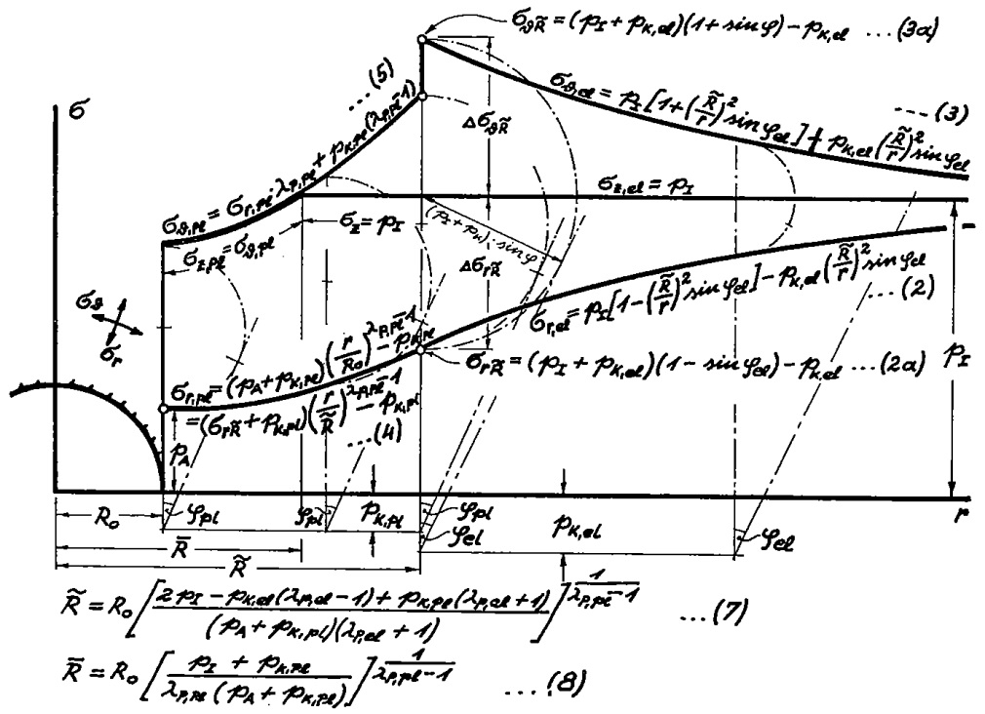

Figure 1.1: Stress field around circular opening based on hydrostatic primary state of stress, changing cohesion and internal friction within the failure zone (z-direction is orthogonal to the image plane, taken from (Feder, et al., 1976)).

Lorem ipsum dolor sit amet, consectetuer adipiscing elit. Maecenas porttitor congue massa. Fusce posuere, magna sed pulvinar ultricies, purus lectus malesuada libero, sit amet commodo magna eros quis urna. Nunc viverra imperdiet enim. Fusce est. Vivamus a tellus.

Pellentesque habitant morbi tristique senectus et netus et malesuada fames ac turpis egestas. Proin pharetra nonummy pede. Mauris et orci. Aenean nec lorem. In porttitor. Donec laoreet nonummy augue.

Suspendisse dui purus, scelerisque at, vulputate vitae, pretium mattis, nunc. Mauris eget neque at sem venenatis eleifend. Ut nonummy. Fusce aliquet pede non pede. Suspendisse dapibus lorem pellentesque magna. Integer nulla.



(1.1)

Donec blandit feugiat ligula. Donec hendrerit, felis et imperdiet euismod, purus ipsum pretium metus, in lacinia nulla nisl eget sapien. Donec ut est in lectus consequat consequat. Etiam eget dui. Aliquam erat volutpat. Sed at lorem in nunc porta tristique.

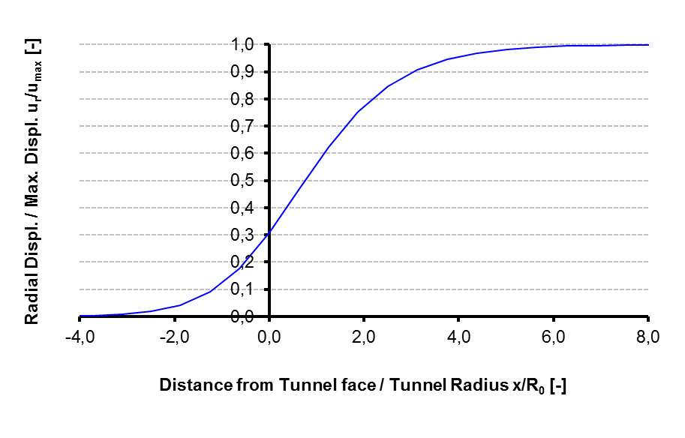

Figure 1.2: Longitudinal displacements according to (Chern, et al., 1998).

Proin nec augue. Quisque aliquam tempor magna. Pellentesque habitant morbi tristique senectus et netus et malesuada fames ac turpis egestas. Nunc ac magna. Maecenas odio dolor, vulputate vel, auctor ac, accumsan id, felis. Pellentesque cursus sagittis felis.

###### Bibliography

**Chern, J.C., Shiao, F.Y. and Yu, C.W. 1998.** An empirical safety criterion for tunnel construction. *Proc. Regional Symposium on Sedimentary Rock Engineering.* Taipei : Balkema, 1998, pp. 222-227.

**Clerici, A. 1993.** Indirect Determination of the Modulus of Deformation of Rock Masses - Case Histories. [ed.] L.M. Riberio e Sousa and N.F. Grossman. *Eurock 1993: safety and environmental issues in rock engineering: Proceedings of the International Symposium of the International Society for Rock Mechanics.* Rotterdam : A.A. Balkema, 1993, pp. 509-517.

**Feder, G. and Arwanitakis, M. 1976.** Zur Gebirgsmechanik ausbruchsnaher Bereiche tiefliegender Hohlraumbauten. *Berg- und Hüttenmännische Monatshefte.* 1976, Vol. 121, 4, pp. 103-117.

**Pacher, F. 2010.** Gebirgs- und Ausbaukennlinien. *Geomechanics and Tunnelling.* 3, August 2010, Vol. 4, pp. 402-408.

Appendix A

Lorem ipsum dolor sit amet, consectetuer adipiscing elit. Maecenas porttitor congue massa. Fusce posuere, magna sed pulvinar ultricies, purus lectus malesuada libero, sit amet commodo magna eros quis urna. Nunc viverra imperdiet enim. Fusce est. Vivamus a tellus. Pellentesque habitant morbi tristique senectus et netus et malesuada fames ac turpis egestas. Proin pharetra nonummy pede. Mauris et orci. Aenean nec lorem. In porttitor. Donec laoreet nonummy augue. Suspendisse dui purus, scelerisque at, vulputate vitae, pretium mattis, nunc. Mauris eget neque at sem venenatis eleifend. Ut nonummy. Fusce aliquet pede non pede. Suspendisse dapibus lorem pellentesque magna. Integer nulla. Donec blandit feugiat ligula. Donec hendrerit, felis et imperdiet euismod, purus ipsum pretium metus, in lacinia nulla nisl eget sapien.

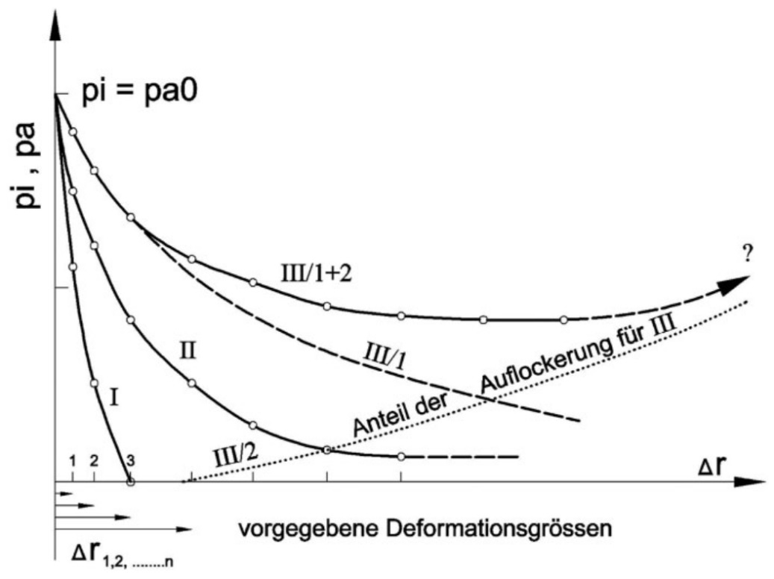

Figure 0.1: Ground reaction curve according to (Pacher, 2010).

Donec ut est in lectus consequat consequat. Etiam eget dui. Aliquam erat volutpat. Sed at lorem in nunc porta tristique. Proin nec augue. Quisque aliquam tempor magna. Pellentesque habitant morbi tristique senectus et netus et malesuada fames ac turpis egestas. Nunc ac magna. Maecenas odio dolor, vulputate vel, auctor ac, accumsan id, felis. Pellentesque cursus sagittis felis. Pellentesque porttitor, velit lacinia egestas auctor, diam eros tempus arcu, nec vulputate augue magna vel risus. Cras non magna vel ante adipiscing rhoncus. Vivamus a mi. Morbi neque. Aliquam erat volutpat. Integer ultrices lobortis eros. Pellentesque habitant morbi tristique senectus et netus et malesuada fames ac turpis egestas. Proin semper, ante vitae sollicitudin posuere, metus quam iaculis nibh, vitae scelerisque nunc massa eget pede. Sed velit urna, interdum vel, ultricies vel, faucibus at, quam. Donec elit est, consectetuer eget, consequat quis, tempus quis, wisi.

In in nunc. Class aptent taciti sociosqu ad litora torquent per conubia nostra, per inceptos hymenaeos. Donec ullamcorper fringilla eros. Fusce in sapien eu purus dapibus commodo. Cum sociis natoque penatibus et magnis dis parturient montes, nascetur ridiculus mus. Cras faucibus condimentum odio. Sed ac ligula. Aliquam at eros. Etiam at ligula et tellus ullamcorper ultrices. In fermentum, lorem non cursus porttitor, diam urna accumsan lacus, sed interdum wisi nibh nec nisl. Ut tincidunt volutpat urna. Mauris eleifend nulla eget mauris. Sed cursus quam id felis. Curabitur posuere quam vel nibh. Cras dapibus dapibus nisl. Vestibulum quis dolor a felis congue vehicula. Maecenas pede purus, tristique ac, tempus eget, egestas quis, mauris. Curabitur non eros. Nullam hendrerit bibendum justo. Fusce iaculis, est quis lacinia pretium, pede metus molestie lacus, at gravida wisi ante at libero.

Quisque ornare placerat risus. Ut molestie magna at mi. Integer aliquet mauris et nibh. Ut mattis ligula posuere velit. Nunc sagittis. Curabitur varius fringilla nisl. Duis pretium mi euismod erat. Maecenas id augue. Nam vulputate. Duis a quam non neque lobortis malesuada. Praesent euismod. Donec nulla augue, venenatis scelerisque, dapibus a, consequat at, leo. Pellentesque libero lectus, tristique ac, consectetuer sit amet, imperdiet ut, justo. Sed aliquam odio vitae tortor. Proin hendrerit tempus arcu. In hac habitasse platea dictumst. Suspendisse potenti. Vivamus vitae massa adipiscing est lacinia sodales. Donec metus massa, mollis vel, tempus placerat, vestibulum condimentum, ligula. Nunc lacus metus, posuere eget, lacinia eu, varius quis, libero.

Aliquam nonummy adipiscing augue. Lorem ipsum dolor sit amet, consectetuer adipiscing elit. Maecenas porttitor congue massa. Fusce posuere, magna sed pulvinar ultricies, purus lectus malesuada libero, sit amet commodo magna eros quis urna. Nunc viverra imperdiet enim. Fusce est. Vivamus a tellus. Pellentesque habitant morbi tristique senectus et netus et malesuada fames ac turpis egestas. Proin pharetra nonummy pede. Mauris et orci. Aenean nec lorem. In porttitor. Donec laoreet nonummy augue. Suspendisse dui purus, scelerisque at, vulputate vitae, pretium mattis, nunc. Mauris eget neque at sem venenatis eleifend. Ut nonummy. Fusce aliquet pede non pede. Suspendisse dapibus lorem pellentesque magna. Integer nulla. Donec blandit feugiat ligula.

Appendix B

Lorem ipsum dolor sit amet, consectetuer adipiscing elit. Maecenas porttitor congue massa. Fusce posuere, magna sed pulvinar ultricies, purus lectus malesuada libero, sit amet commodo magna eros quis urna. Nunc viverra imperdiet enim. Fusce est. Vivamus a tellus. Pellentesque habitant morbi tristique senectus et netus et malesuada fames ac turpis egestas. Proin pharetra nonummy pede. Mauris et orci. Aenean nec lorem. In porttitor. Donec laoreet nonummy augue. Suspendisse dui purus, scelerisque at, vulputate vitae, pretium mattis, nunc. Mauris eget neque at sem venenatis eleifend. Ut nonummy. Fusce aliquet pede non pede. Suspendisse dapibus lorem pellentesque magna. Integer nulla. Donec blandit feugiat ligula. Donec hendrerit, felis et imperdiet euismod, purus ipsum pretium metus, in lacinia nulla nisl eget sapien.